

SPOTKANIE KLUBU 3 LISTOPADA 2017
czas: 97 min.
gatunek: Dramat, Komedia
produkcja: Włochy
premiera: 2016
reżyseria: Paolo Genovese
scenariusz: Paolo Genovese,
Filippo Bologna,
Paolo Costella, Paola Mammini,
Rolando Ravello

Grupa przyjaciół podczas wspólnej kolacji postanawia w ramach niewinnej zabawy upublicznić wszystkie swoje e-maile, rozmowy i wzajemnie skrywane tajemnice.
Siedmioro długoletnich przyjaciół spotyka się na kolacji. Dla urozmaicenia wieczoru rozpoczynają zabawę polegającą na dzieleniu się między sobą treścią każdego SMS-a, e-maila lub rozmowy telefonicznej, jakie otrzymują w trakcie spotkania. Kiedy tym samym wiele tajemnic zaczyna wypływać na światło dzienne, niewinna gra rodzi konflikty, które niełatwo będzie zażegnać...
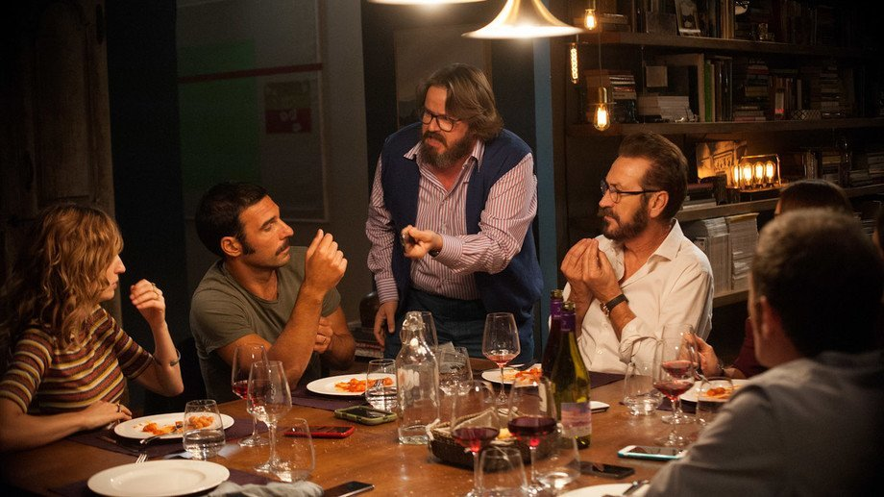

Wieczór wszystkich świętych
Choć fabuła przypomina "Sierpień w Hrabstwie Osage", scenarzyści wspięli się na wyżyny swoich możliwości, tworząc z "Dobrze się kłamie w miłym towarzystwie" słodko-gorzką tragikomedię, która stanowi dosadną krytykę człowieka współczesnego. Przed seansem radzę usunąć z telefonu wiadomości, którymi nie chcemy dzielić się z innymi, gdyż konsekwencje mogą być opłakane.
Rozpoczyna się bardzo niewinnie. W końcu to przyjemna kolacja w gronie przyjaciół. Wszyscy dobrze się znają, nikt niczego nie ukrywa, na stole stoi kilka butelek wina, w tym jedno za 25 euro! Co zatem może zepsuć ten idylliczny ład? Człowiek, za pośrednictwem technologii. Cytując bohaterów filmu to właśnie "czarne skrzynki" naszego życia (telefony komórkowe) skrywać mogą wiele sekretów, którymi nie chcielibyśmy dzielić się nawet z najbliższymi a umiejętność ich maskowania nie zmienia tego, kim jesteśmy naprawdę. Żyjemy w czasach, w których telefony stają się coraz mądrzejsze, niekoniecznie ludzie.
Reżyser, Paolo Genovese, bardzo zręcznie wprowadza nas w zagmatwane życie bohaterów. Siódemka z pozoru przeciętnych osób siada przy stole, dzieląc się nowinami i problemami ostatnich dni. Wprowadzenie odrobiny rozrywki w postaci gry "prawda czy wyzwanie?" w wersji dla dorosłych ma jeszcze bardziej umilić wieczór. Z początku pomysł ten nie spotyka się z aprobatą wszystkich obecnych przy stole, gdyż zabawa polega na dzieleniu się na głos otrzymanymi w czasie kolacji SMS-ami oraz rozmowami telefonicznymi prowadzonymi przez głośnik.
To właśnie ten drobny aspekt ma kluczowe znaczenie – dopóki wszystko odbywa się w gronie zainteresowanych osób wszystko mamy pod kontrolą. Dopiero podzielenie się niektórymi niewygodnymi informacjami może doprowadzić do tragedii. Bohaterowie powoli odkrywają swe prawdziwe oblicza. Na ekranie pojawia się mozaika złożona z wątków komediowych, które w płynny sposób przeplatają się z dramatem dnia codziennego, zdradami i sekretami. Z pewnością nie pomaga w tym bezlik niedopowiedzeń, nadinterpretacji pozostawionych bez wyjaśnienia i źle dobranych słów.
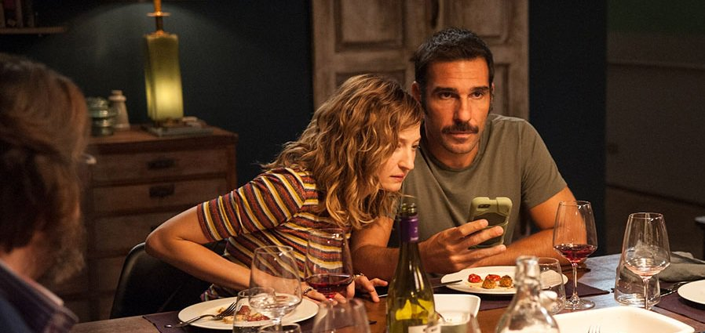
Siedmioro świętoszków wzajemnie rani się i dostarcza sobie oraz widzowi rozrywki. W końcu patrzenie na czyjeś nieszczęście często przynosi nam choć odrobinę satysfakcji, podobnie jak drobne, z pozoru niegroźne uszczypliwości, którymi darzymy się na co dzień. Z pozoru błahe sprawy okazują się mieć ogromne znaczenie a zamknięta w czterech ścianach i balkonie atmosfera staje się gęstsza z minuty na minutę.
Z pozoru przyjazna kolacja przy akompaniamencie nastrojowych, nieco łzawych, utworów okazuje się lekcją życia, akceptacji samego siebie oraz krytyką człowieka współczesnego – uzależnionego od technologii homofoba, niestroniącego od uprzedzeń i nieaktualnych już stereotypów,. Scenariusz oraz dialogi, będące owocem pracy pięciu osób, były nie lada wyzwaniem. Momentami stając nam w gardle niczym ość, trafiają w samo sedno naszego jestestwa każąc jeszcze raz dokonać ewaluacji samego siebie i naszych wyborów. Całość zostaje idealnie skwitowana przez postać Marco Gialliniego w słowach "Jesteśmy słabi. Wszyscy".
Zwrócić uwagę trzeba także na idealnie dobrany zespół głównych bohaterów z polskim akcentem w postaci Kasi Smutniak. Gra aktorska jest bardzo realna - uwierzyłem w to, co widzę na ekranie. Aktorzy nie próbują na siłę stać się gwiazdami wieczoru (jak Meryl Streep w "Sierpniu...") lecz konsekwentnie odgrywają powierzone im role. Na samym początku chce się zostać jednym paczki przyjaciół, by pod koniec seansu uświadomić sobie, że jest zupełnie na odwrót. "Dobrze się kłamie..." uważam za poprawnie poprowadzony przez Genovese film, który każe nam skonfrontować się z naszym wewnętrznym, obłudnym ja, przez co zapada w pamięć na dłużej.
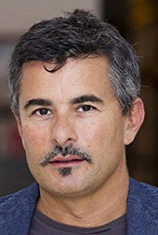

Paolo Genovese
data urodzenia: | 20 sierpnia 1966 (51 lat)
miejsce urodzenia: | Rzym, Włochy
Paolo Genovese (ur. 20 sierpnia 1966 w Rzymie) – włoski reżyser i scenarzysta filmowy. Autor największego artystycznego przeboju włoskich kin w 2016 r. - filmu Dobrze się kłamie w miłym towarzystwie.

reżyser
2016

 | Dobrze się kłamie w miłym towarzystwie  Perfetti sconosciuti | 1 nagroda i 1 nominacja
2015

 | Sei mai stata sulla luna?
2013 |  |  | 

 | Tutta colpa di Freud | 1 nominacja
2012

Immaturi - Il Viaggio
2012

 | Una famiglia perfetta | 1 nominacja
2011

 | Niedojrzali  Immaturi | 1 nominacja
2010

La Banda dei babbi natale
2008

Questa notte è ancora nostra
2007

Viaggio in Italia - Una favola vera
2006

Oddział położniczy
Nati ieri (serial TV 2006 - )
2005

 | Nessun messaggio in segreteria |  | 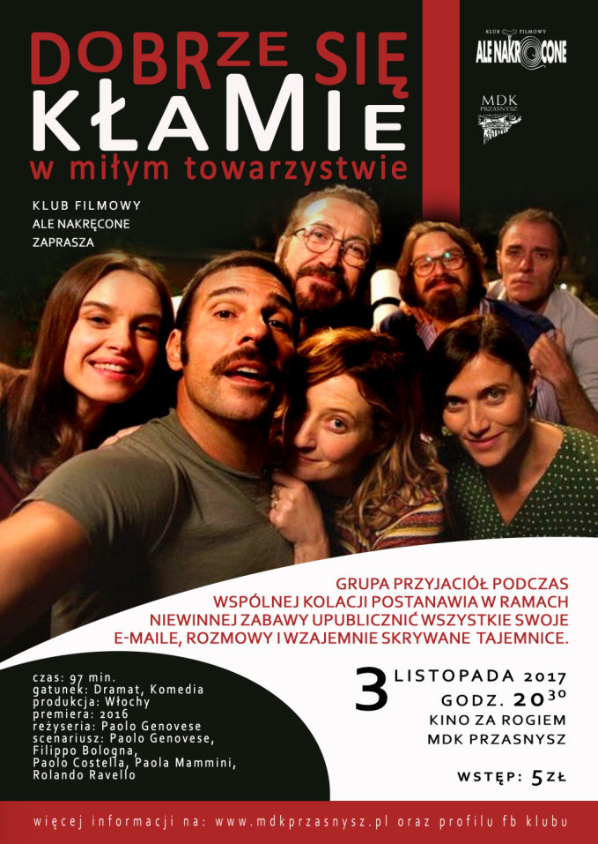
2002

Incantesimo napoletano
2002

Coppia
1999

Piccole cose di valore non quantificabile
1998

La Scoperta di Walter

